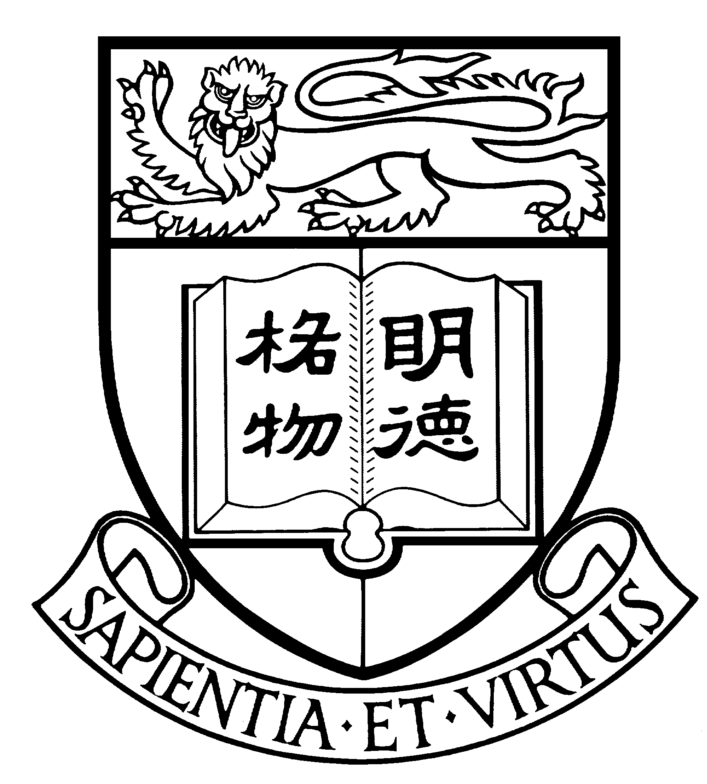

香 港 大 學
傳訊及公共事務處
新 聞 資 料

查詢請電: 2859 2600
網址: http://www.hku.hk/cpao

任詠華教授獲得2011年歐萊雅-聯合國教科文組織“世界傑出女科學家成就獎

個人簡介
任詠華教授是一名土生土長的香港女性科學家，1985年畢業于香港大學化學系，1988年在香港大學取得博士學位後，一直留守香港這個基地，每日在實驗室埋頭苦幹，從事無機化學、有機金屬化學、超分子化學及光化學方面的基礎研究。任教授現任香港大學黃乾亨黃乾利基金教授(化學與能源)及化學系講座教授。2001年當選為中國科學院院士。2006年獲選第三世界（發展中世界）科學院院士。一直從事金屬基發光材料的合成研究和創新設計，以及超分子化學和光化學反應的研究。她的研究，實際上與再生能源及能源節約有極大關係。她的研究小組曾合成了多種新的分子功能材料，具有光學、電荷分離、太陽能轉換及發光的特性，有關成果預期可應用於材料和能源科學方面，例如有機太陽能電池、有機發光二極體（OLED）顯示幕、固態照明技術等。她亦利用超分子化學及發光特性作為偵測不同物質存在的訊號，為分子識辨探針及化學和生物感測器進行分子設計，可運用於探測毒素或有害物質方面。這些研究成果預期可應用于發展再生能源、能源節約、固態照明、探測有害物質及環境保護等範疇，為人類的可持續發展作出重大貢獻。

科研成就
合成了多種新的分子功能材料，具有光學、電荷分離及發光的特性，有關成果預期可應用於材料和能源科學方面，例如有機太陽能電池、有機發光二極體（OLED）顯示幕、固態照明技術等。她亦利用超分子化學及發光特性作為偵測不同物質存在的訊號，為分子識辨探針及化學和生物感測器進行分子設計，可運用於探測毒素或有害物質方面。

獲獎情況
任教授的科研成就，多次得到科學界及社會的肯定，包括在2001年，以38歲之齡，成為最年輕的中國科學院院士；2002年獲選香港十大傑出青年；2005年獲英國皇家化學學會頒授百周年講座獎，乃全球首位華人獲此榮譽；2005年以「過渡金屬炔基及硫屬簇配合物的分子設計及其發光性能的研究」獲「國家自然科學獎」二等獎；2006年獲選第三世界（發展中世界）科學院院士；2006年獲日本光化學學會頒授首屆的亞洲及泛洋光化學科學家講學獎（Eikohsha Award）；2007年被推薦為香港富布林特傑出學人（Hong Kong Fulbright Distinguished Scholar）; 2008年獲香港傑出專業女性大獎 (Outstanding Women Professionals and Entrepreneurs Award)。

學術公職
任教授的工作成績受到國際同行關注。自2008年起被邀任Inorganic Chemistry雜誌副編輯（美國化學會），並被邀擔任多個國際專業期刊的篇委及顧問篇委。其中包括2010-2012年任Chemical Science雜誌國際諮詢編委（英國皇家化學會）; 2004年起任Coordination Chemistry Review雜誌國際編委（Elsevier Science）; 2006-2008年任Organometallics雜誌國際編委（美國化學會）; 2007年起任ACS Nano雜誌國際諮詢編委（美國化學會）; 2010-2012年任Philosophical Transactions of the Royal Society A - Mathematical, Physical and Engineering Sciences雜誌國際編委（英國皇家化學會）; 2005年起任Comments on Inorganic Chemistry雜誌國際編委（Taylor & Francis）; 2004-2009年任New Journal of Chemistry雜誌國際編委（英國皇家化學會）。

任詠華教授 － 簡歷

任詠華教授現任香港大學 (港大) 黃乾亨黃乾利基金教授(化學與能源)及化學系講座教授。1985年畢業於港大化學系（一級榮譽學士），1988年在港大再獲化學博士學位。任教授1997年升任為港大化學系教授，至1999年出任化學系講座教授。任教授2000年獲任為化學系主任，任期兩屆前後共六年。自2009年為黃乾亨黃乾利基金教授(化學與能源)。

近年主要獎項
2008年 香港傑出專業女性大獎
2007-08年 美國德州農機大學化學研究傑出講座學者
- 香港富布林特傑出學人獎 (Hong Kong Fulbright Distinguished Scholar)
2007年 香港大學「卓越研究成就獎」
2006年 發展中國家科學院院士
2006年 日本光化學學會亞洲及泛洋光化學科學家講學獎 (Eikohsha Award)
2005-06年 英國皇家化學學會頒授百周年講座獎及獎章 (全球首位華人獲此榮譽)
2005年 國家自然科學獎」二等獎 (以「過渡金屬炔基及硫屬簇配合物的分子設計
及其發光性能的研究」獲得獎項)
2002年 香港十大傑出青年 (國際青年商會香港總會頒授)
2001年 中國科學院院士 （當選時為最年輕的院士）
2000-01年 裘槎基金會 裘槎優秀科研者

近年主要公職
2007-13年 歐洲研究資助局 高級研究基金的評審委員會 委員
2007-08年 創新科技署 創新及科技基金 創新及科技支持計畫評審委員會 委員
2005-07年 大學教育資助委員會 「2006年研究評審工作」自然科學評審小組成員
2003-07年 研究資助局 委員
1999-2004年 研究資助局 自然科學評審委員會 委員

任教授曾擔任50多名博士生的導師。她同時身兼多個香港及海外基金評審委員會委員，其中包括歐洲研究資助局高級研究基金的評審委員會委員，並經常獲邀成為其他本地和海外大學的海外專家顧問或外部評委。她並擔任多個國際專業期刊的篇委及顧問篇委。

